第三单元 第一次世界大战和战后初期的世界
第8课 第一次世界大战（1914.7—1918.11）
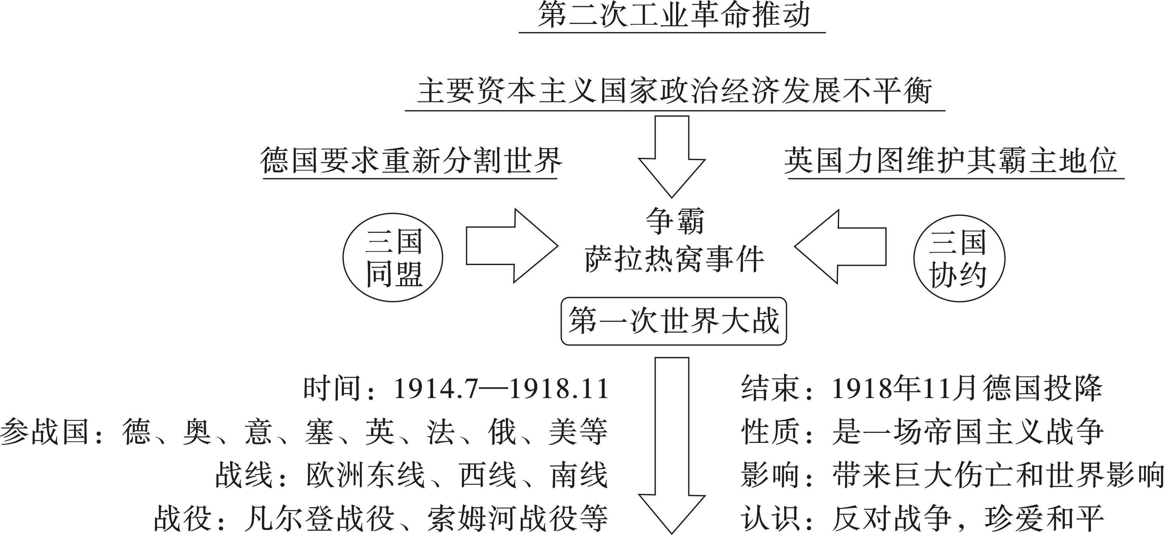
- 原因：
1.帝国主义政治经济发展不平衡。
2.两大军事集团疯狂扩军备战。
3.导火线：1914.6，萨拉热窝事件。
二、两大军事集团：
1.组成：三国同盟（德国、奥匈帝国、意大利）和三国协约（英、法、俄）。
2.性质：帝国主义军事侵略集团。
3.三国同盟的优势：国土相连，将三国协约分割。
劣势：被三国协约包围。
三、火星：萨拉热窝事件。 欧洲的“火药桶”：巴尔干半岛。英德矛盾的焦点：殖民地和世界市场。
四、交战双方：同盟国集团和协约国集团（意大利战时加入协约国集团）
五、进程：①爆发：1914.7奥匈帝国向塞尔维亚宣战；
②欧洲战场（主战场）、非洲、亚洲和太平洋；
③1916年， 凡尔登 战役有“绞肉机”“地狱”“屠场”之称，德国从此陷入被动；
④美国、中国、巴西在1917年加入协约国作战（美国参战的目的：参与瓜分世界）；
⑤1917年俄国爆发十月革命，不久，退出第一次世界大战。
⑥结束：1918年11月德国宣布无条件投降，一战以同盟国的失败而告终。
六、性质：是西方列强为重新瓜分世界、争夺世界霸权而发动的一场 帝国主义 战争。
七、影响：
①造成了大量人员伤亡。
②大大削弱了欧洲的力量，从根本上动摇了欧洲的优势地位。
③美国参战和俄国十月革命的胜利，是这两个大国开始崛起的重要标志。
④大战还削弱了帝国主义的殖民力量，进一步促进了殖民地半殖民地国家的民族觉醒。
八、新式武器：坦克、潜艇、飞机、毒气。
※普林西普的行为（萨拉热窝事件）：
1.目的：为了挽救民族危机。
2.性质：属于恐怖主义行为。
3.后果：点燃了世界范围内的战火，造成了人类社会的灾难。
4.评价：①恐怖主义行为不是反抗民族侵略的正义和正确的行为，应坚决反对。
②突发事件尤其是个人暗杀等恐怖主义行为，会直接对世界的和平造成威胁，因此在任何时候都要坚决反对一切恐怖主义活动。
※认识第一次世界大战的性质：
材料：第一次世界大战是德国和奥匈帝国首先挑起的，在战后应该审判的是他们；而英国、法国、俄国是世界秩序的保护者，应该肯定；美国是见义勇为者，应该表扬；塞尔维亚参与战争是为了维护民族独立，是正义的，但从整体上来说，它无法改变一战的帝国主义战争性质。
设问：材料中关于第一次世界大战中四种势力参战性质的评价是否正确？为什么？
前三种评价是不正确的。因为第一次世界大战是一场帝国主义战争，交战双方都是非正义的。英、法、俄、美都是为了争夺世界霸权和殖民地才参战的，所以没有所谓的“保护者”和“见义勇为者”，他们都是非正义的。后一种评价是正确的。虽然塞尔维亚参战是为了维护民族独立，是正义的，但从整体来说，这场战争是帝国主义国家为了争夺世界霸权和殖民地而进行的帝国主义战争，因而是非正义的。
第9课 列宁与十月革命
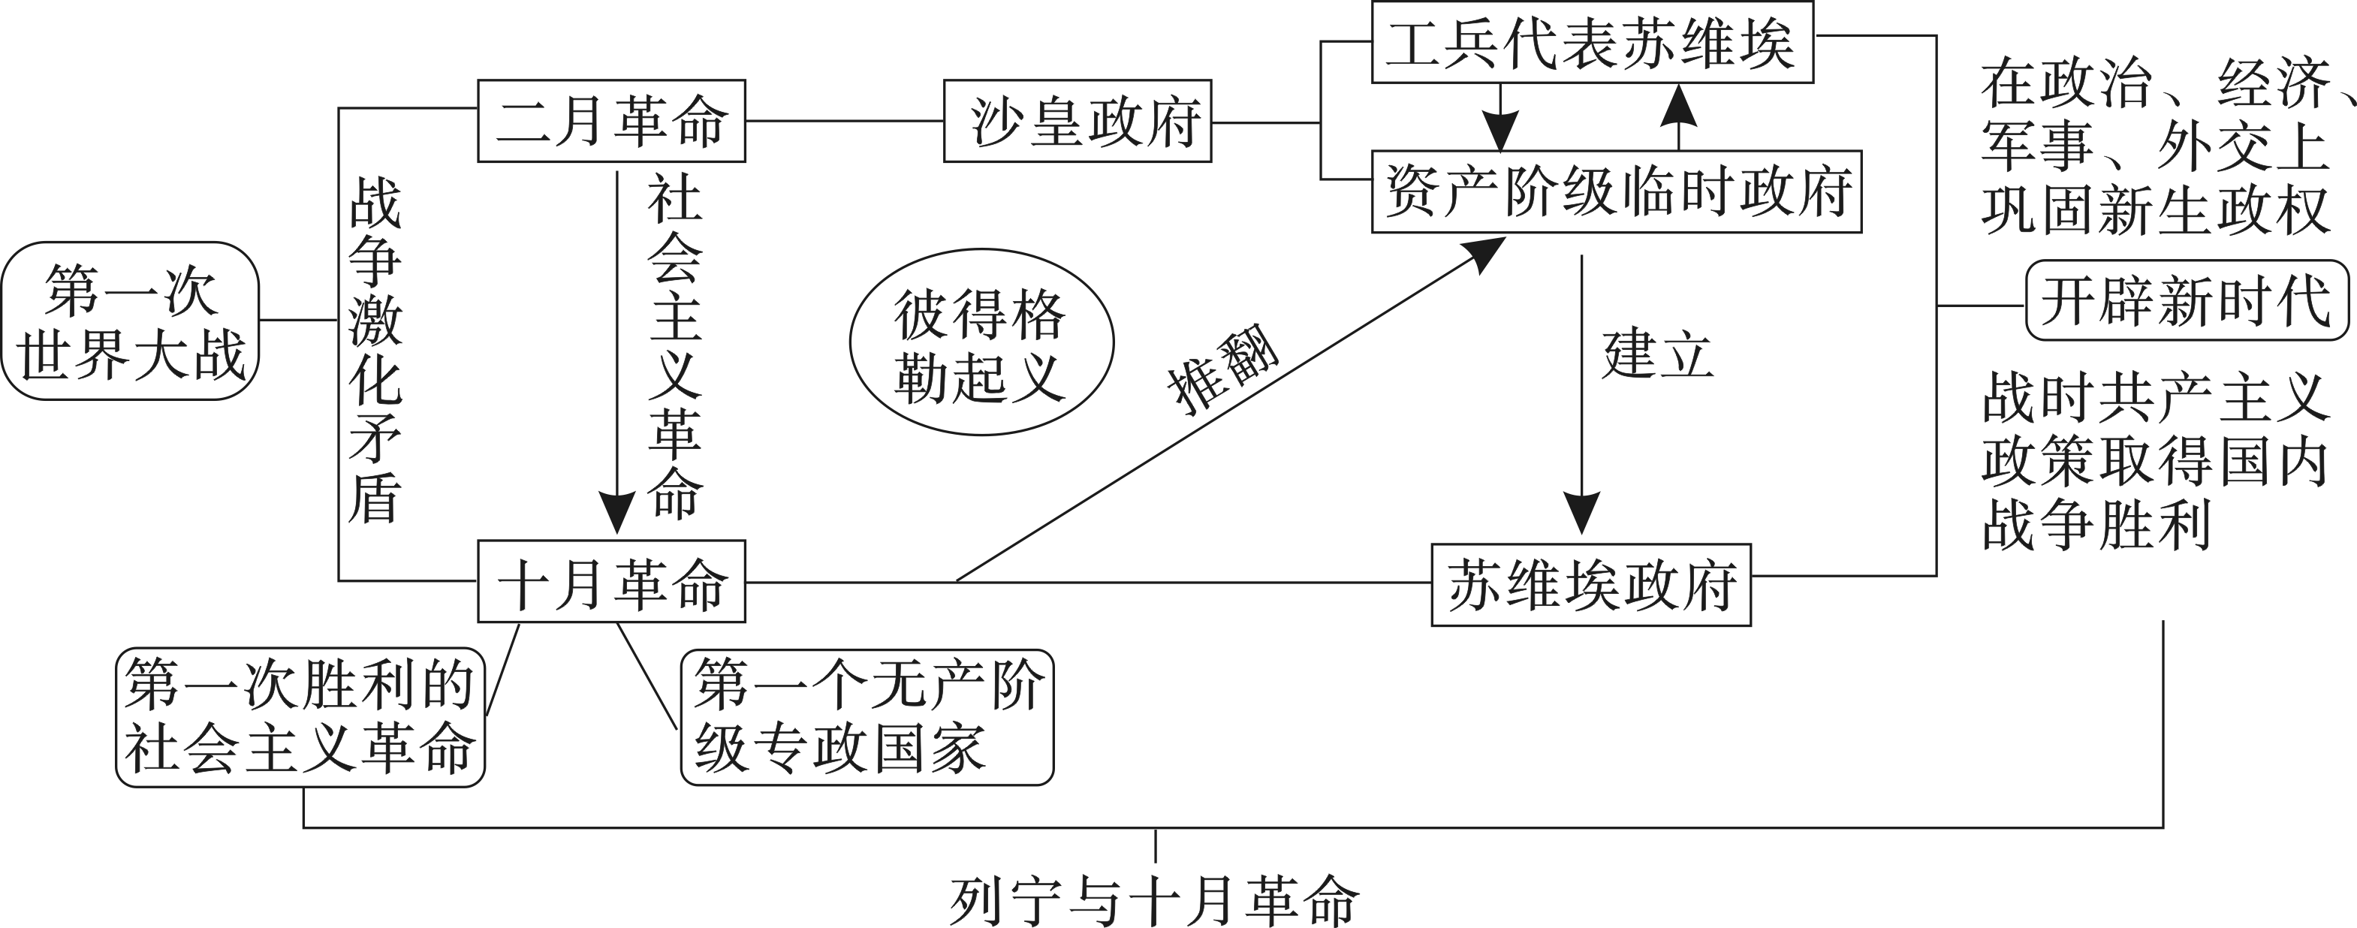
一、十月革命前的俄国
①1861年农奴制改革后，俄国依然很落后。
②第一次世界大战中，俄国国内各种社会矛盾激化。
③1917年俄国发生 二月革命 。推翻了沙皇专制统治，建立了资产阶级临时政府。
二、十月革命
1.背景：①第一次世界大战激化俄国社会矛盾。
②二月革命没有解决俄国的社会矛盾，临时政府继续执行沙皇政府的内外政策，公开镇压革命群众。
③列宁认为布尔什维克党必须通过 武装起义 夺取政权。
2.时间：1917年11月6日
3.领导人： 列宁
4.起义总指挥部：斯莫尔尼宫
5.结果：取得胜利；成立苏维埃政府
6.政权巩固：
项目 |  | 巩固苏维埃政权的措施
巩固  政权  措施 | 政治 | 废除了旧的国家机器，创建了新的政权机关
巩固  政权  措施 | 军事 | 废除了旧的常备军，组建了红军；粉碎了外国的武装干涉和国内的反革命叛乱
巩固  政权  措施 | 经济 | 将大工业、铁路和银行收归国有，建立社会主义公有制；废除土地私有制，没收地主、皇室和寺院的土地，分给农民耕种；实行战时共产主义政策
巩固  政权  措施 | 外交 | 废除沙皇政府和临时政府与外国签订的一切不平等条约；退出第一次世界大战
巩固  政权  措施 | 意义 | 经过3年的艰苦斗争，苏维埃政府取得了国内战争的胜利，巩固了新生政权
7. 十月革命的历史意义（影响）：
①是人类历史上第一次获得胜利的 社会主义 革命。
②建立了世界上第一个 无产阶级专政 的国家。
③推动了国际 无产阶级 革命运动的发展，鼓舞了殖民地和半殖民地人民的解放斗争。
※根据俄国革命的发展进程分析，“革命的第一阶段”和“革命的第二阶段”分别指哪次革命？性质分别是什么？
二月革命和十月革命；二月革命是资产阶级革命，十月革命是无产阶级社会主义革命。
※俄国历史上有关土地政策的演变
国家 | 时间 | 事件 | 土地政策(农业政策)
俄国 | 1861年 | 农奴制改革 | 农奴成为自由人，农奴在获得解放时可以得到一份土地，但他们必须出钱赎买这份土地，所出的价钱高出当时的地价。
苏俄 | 1917年 | 十月革命 | 废除土地私有制，没收地主、皇室和寺院的土地，分给农民耕种
苏俄 | 三年国内  战争时期 | 战时共产  主义政策 | 实行余粮征集制：农业严格按照国家规定的数额上交余粮和其他农产品，国家征收粮食时给农民一定的补偿
认识  提升 | 1861年俄国农奴制改革，它维护地主阶级的利益，其实质是对农民的一场大掠夺；苏维埃政府实行的土地政策和战时共产主义政策，体现了苏俄是代表无产阶级利益的政权
※图解十月革命的意义
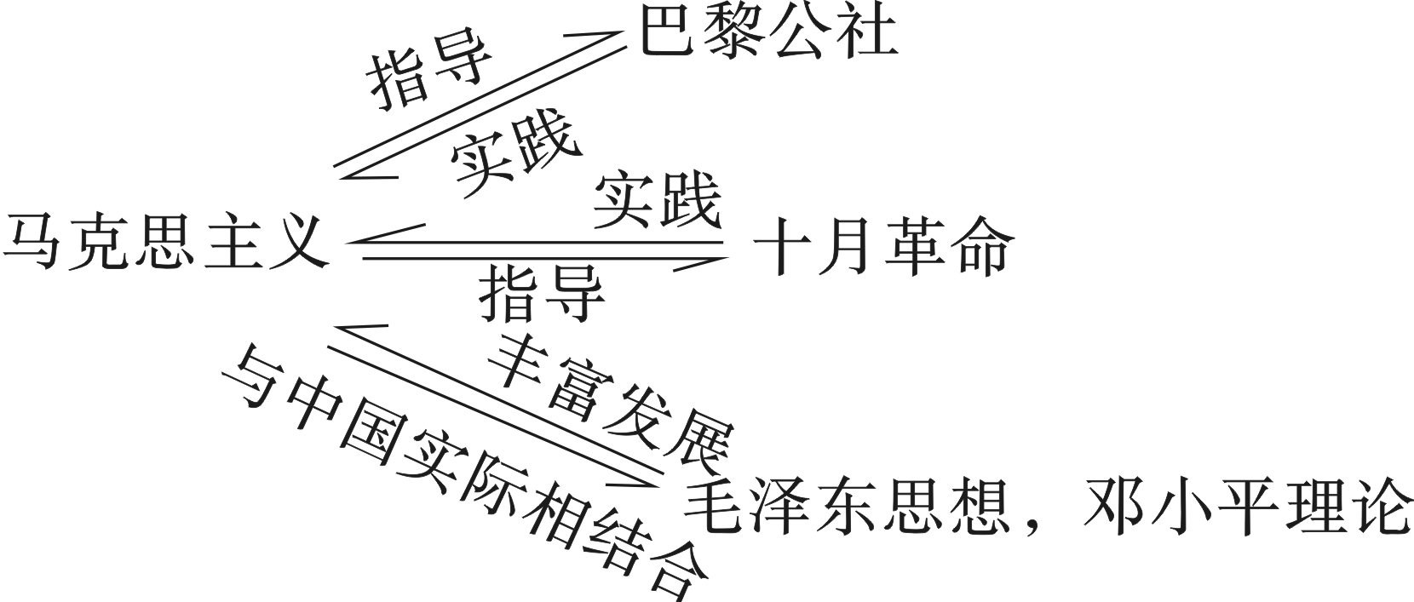
第10课 《凡尔赛和约》和《九国公约》
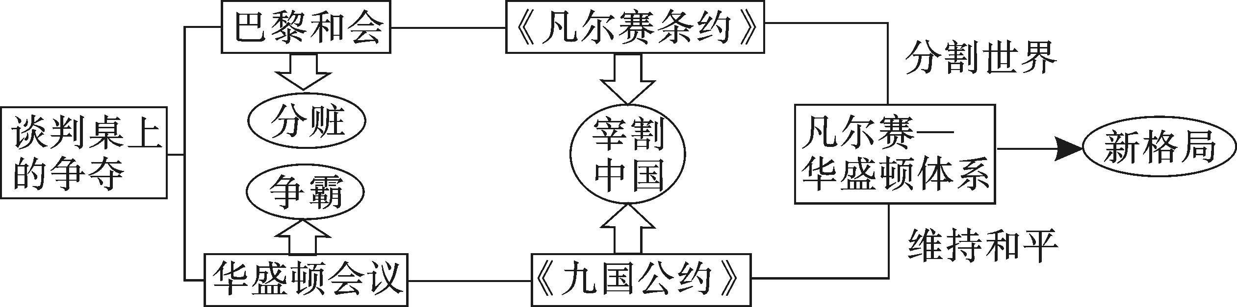
一、巴黎和会
1.时间地点：1919年1月—6月 法国巴黎
2.目的：分赃和瓜分世界。性质：帝国主义重新瓜分世界的分赃会议。
3.操纵国：英、法、美（三巨头：法国总理 克里孟梭 、英国首相 劳合·乔治 、美国总统 威尔逊 ）
4.中心议题：处置德国。
5.主要内容：
A.签署《凡尔赛和约》（针对德国）的主要内容：美国和中国没有签字。
领土 | 重划德国疆界，阿尔萨斯和洛林归还法国，萨尔煤矿归法国开采
军事 | 莱茵河西岸的德国领土由协约国占领15年，莱茵河东岸50千米内，德国不得设防；禁止德国实行义务兵役制，不许德国拥有空军，规定陆军人数不得超过10万
政治 | 德国承认奥地利、波兰等国独立
赔款 | 由协约国设立赔偿委员会，决定德国战争赔款的总数
殖民地 | 德国的全部海外殖民地由英、法、日等国瓜分(体现了巴黎和会分赃的性质)
山东权益 | 将德国在中国山东的权益全部转给日本
B.同其他战败国签订一系列和约，构成凡尔赛体系。
C.决定建立 国际联盟（美国没有加入）。
6.影响：①确立了战胜国在欧洲、西亚和非洲的国际新秩序。②形成了凡尔赛体系。
7.对中国问题的处理及影响：
⑴处理方式：无视中国是战胜国，把德国在中国山东的权利转让给日本。
⑵说明的道理：弱国无外交。
⑶影响：引发中国的五四运动，成为中国新民主主义革命的开端。结果，中国代表拒绝在和约上签字。
二、华盛顿会议
1.时间地点：1921—1922年，华盛顿
2.与会国家：9个
3.操纵国：美
4.中心议题：中国问题
5.原因：帝国主义在东亚和太平洋地区美日矛盾尤为激烈。
6.目的：遏制 日本 的扩张，调整帝国主义国家在东亚和太平洋地区的矛盾。
7.结果：① 《九国公约》 签订。（内容）宣称尊重中国主权、独立与领土完整，建立并维护各国在中国的商务实业机会均等原则。
②《九国公约》实现了美国长期追求的“门户开放”的目的，使日本独霸中国的企图未能实现，维持了几个帝国主义国家共同支配中国的局面（实质）。
③获益最大的是美国；受限制最厉害的是日本；受害最重的是中国。
8.影响：①华盛顿会议是巴黎和会的继续
②它重新调整和确立了战胜国在 东亚和太平洋地区 的关系，最终这两个会议的基础之上，战后国际新秩序得以重建—— “凡尔赛——华盛顿体系” 。
三、凡尔赛—华盛顿体系
1.实质：是战后帝国主义重新瓜分世界的体系。
2.意义：①确立了战后资本主义世界新秩序，维护战后相对稳定，有利于资本主义经济的恢复和发展。
②这一体系是极不稳固的。它不可能消除帝国主义国家之间的矛盾，因此不可能长期维持下去。
※华盛顿会议与巴黎和会的相同之处
（1）少数帝国主义大国操纵
（2）会议暂时调整了帝国主义国家之间的矛盾，但又种下新的矛盾
（3）两次会议都无视中国主权，损害中国利益
（4）都是帝国主义重新瓜分世界的会议
※两次会议对中国问题的处置及影响
（1）巴黎和会：把德国在山东的权利转让给日本，引起中国的五四运动，北洋军阀被迫拒绝在和约上签字。
（2）华盛顿会议：归还中国在山东的主权，但《九国公约》使中国重新回复到几个帝国主义国家共同支配的局面。
第11课 苏联的社会主义道路建设
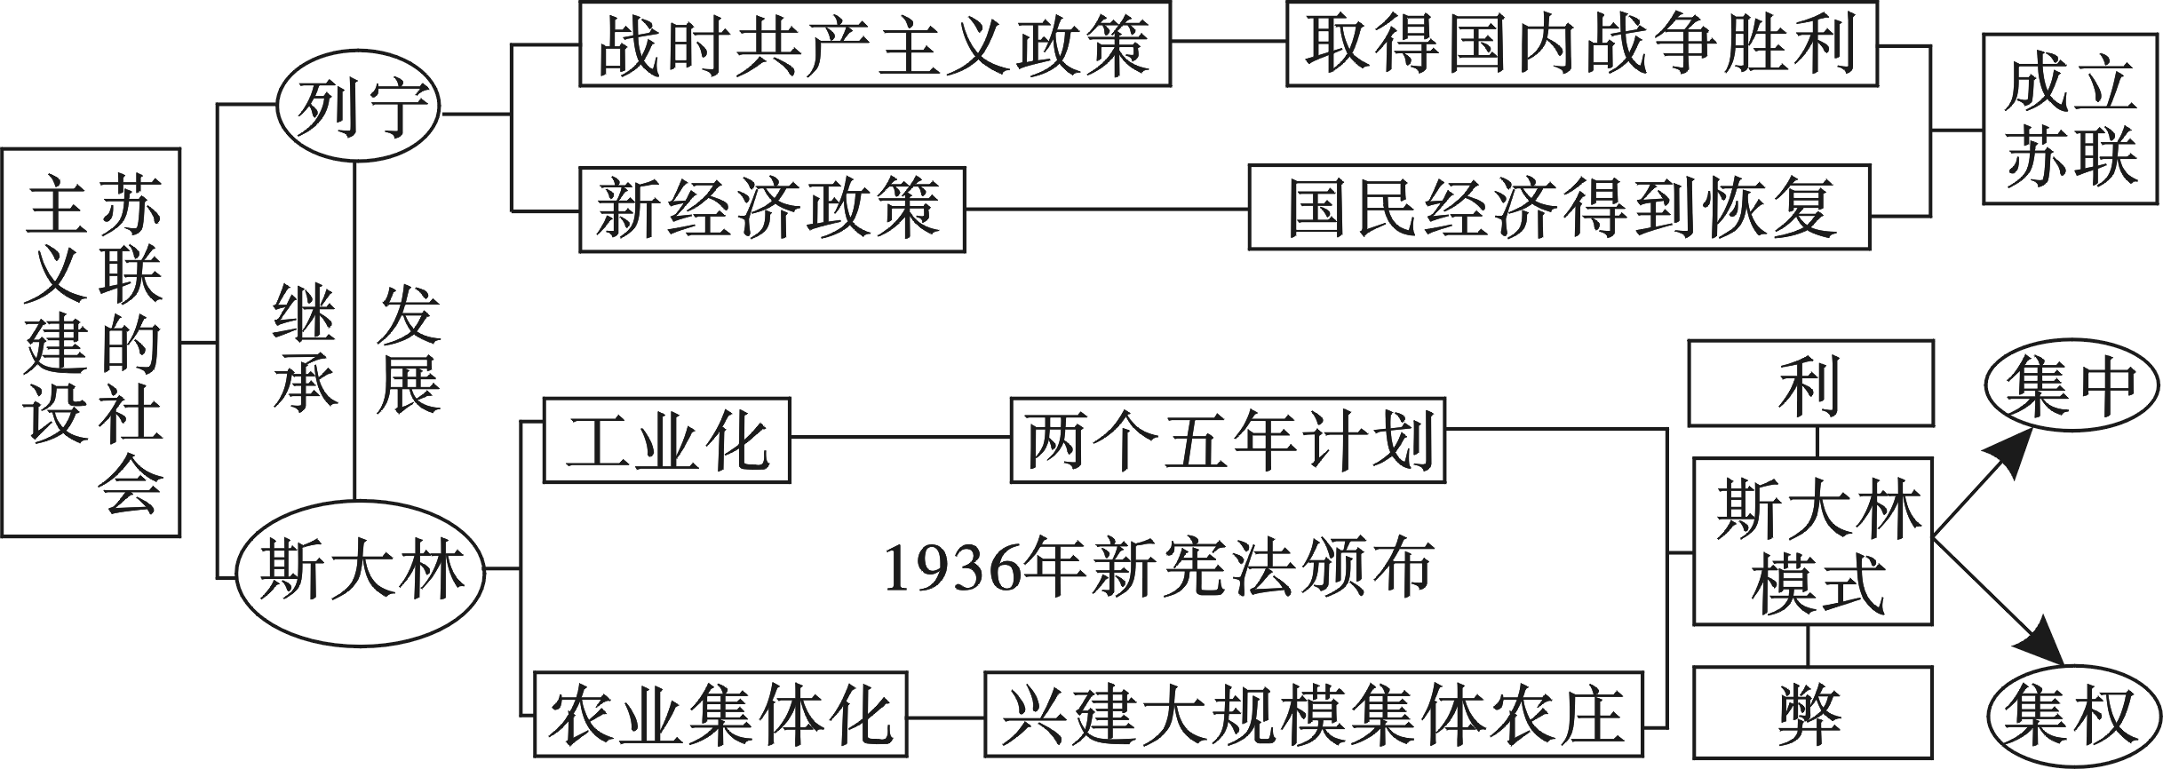
一、新经济政策的实施（1921年，列宁）
1.原因：①国内战争结束后，苏俄进入和平建设时期；
②苏维埃政权面临的首要任务是恢复经济；
③农民对战时共产主义政策的不满。
2.新经济政策：
项目 | 新经济政策主要内容
农业 | 以征收粮食税代替余粮征集制
商业 | 允许使用雇佣劳动力和出租土地，农民可以自由买卖纳税后的剩余产品，实行自由贸易
工业 | 允许本国和外国的资本家经营中小企业；实行按劳取酬的工资制
特点 | 坚持公有制的前提下，允许多种经济成分并存，大力发展商品经济  （计划+市场）
影响 | 新经济政策从苏维埃俄国的国情出发，调动了生产者的积极性，迅速缓解了危机，巩固了工农联盟，促使国民经济稳步发展
※计划+市场的发展措施：1921年苏联实行新经济政策，1992年中共十四大提出建立社会主义市场经济体制。
- 苏联的成立和历史沿革
1.苏联成立：1922年，苏维埃社会主义共和国联盟成立，简称苏联。
2.如何区别“沙俄”、“苏俄”和“苏联”？
(1) 沙俄：1547－1917年，指的是二月革命前沙皇统治时期的俄国。
(2) 苏俄：1917－1922年，指的是十月革命后至1922年苏联建立前的苏维埃俄国；
(3) 苏联：1922－1991年，指的是1922年12月，苏维埃社会主义共和国联盟成立后的简称，1991年苏联解体。
(4）俄罗斯：1991——现今
三、苏联的工业化：
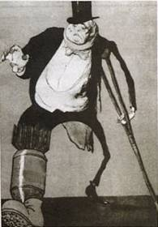
1.开始时间和领导人：1926年，苏联在斯大林的领导下开始进行社会主义工业化建设。
2.过程：1928—1937年，先后完成第一、第二个五年计划
3.成果：苏联由落后的农业国变为强大的工业国。
4.评价：苏联的工业化是在 高度集中 的指令性计划下完成的。高度集中的指令性计划一方面使苏联能够在短时期内，集中全国的人力、物力和财力实现工业化；另一方面，这种排斥市场和商品经济的发展模式被固定下来，致使苏联经济体制日益僵化。
四、农业集体化：
1.原因：1927年到1928年初，苏联发生了严重的粮食收购危机。
2.开始时间：20世纪30年代
3.过程：苏联开展了消灭富农运动，同时，政府也从多方面支持集体农庄的建设，加快组建拖拉机站，为集体农庄提供机械服务，监督集体农庄执行国家的生产计划。
五、苏联模式又称斯大林模式：
1.原因：工业化和农业集体化的实现，使苏联的社会经济生活和社会阶级结构发生根本性变化。
2.形成时间：1936年
3.形成标志：新宪法的颁布，宣告确立了社会主义制度。
4.特征：高度集中的 计划经济体制 和高度集权的 政治体制 。
5.评价：苏联在较短时间内实现了 工业化 ，为日后赢得反法西斯战争的胜利奠定了物质基础，显示出社会主义制度的优越性，赢得了巨大的国际声誉。但苏联模式的弊端也使苏联付出了沉重的代价。
※比较列宁与斯大林探索社会主义建设道路的特点
项目 | 列宁 | 斯大林
政策 | 由战时共产主义政策转向新经济政策 | 放弃新经济政策，实行社会主义工业化和农业集体化
工业 | 允许本国和外国的资本家经营中小企业；实行按劳取酬的工资制 | 制定和实施两个五年计划，重点发展重工业
农业 | 以征收粮食税代替余粮征集制 | 把个体小农经济改造为大规模的集体农庄
影响 | 调动了生产者的积极性，迅速缓解了危机，巩固了工农联盟，促使国民经济稳步发展 | 使苏联的社会经济生活和社会阶级结构发生了根本性变化。社会主义制度在苏联建成
特点 | 在坚持公有制前提下，允许多种经济成分并存，大力发展商品生产 | 高度集中的计划经济体制和高度集权的政治体制
第12课 亚洲殖民地人民的抗争
原因：一战的影响；民族危机加深。目的：争取独立（自治）。性质：民族解放运动
一、印度的非暴力不合作运动（和平合法的手段争取民族独立）
1.目的：争取自治。性质：资产阶级民族民主运动。
1.原因：印度人民与英国殖民者的矛盾激化。
2.领导人：甘地。
3.过程：①1920年，抵制在殖民政府和法院中工作；拒绝在英国学校读书；鼓励发展手工纺织业，抵制英国商品；拒绝纳税等
②1930年，主要采取不服从形式，又被称为“文明不服从运动”
涉及的领域：立法、行政、司法、教育、手工业、税务。
4.影响：动员了广大群众，打击了 英国 殖民统治，增强了印度人民的民族自尊心和自信心。甘地为防止爆发革命，控制了群众的斗争方式，保证了资产阶级对运动的领导权。
二、土耳其的凯末尔革命
1.目的：为了维护民族独立和领土完整，避免被进一步瓜分。
2.过程：①1921年，凯末尔组建了土耳其国民军。
②1922年，击败希腊军队。
③1923年7月，《洛桑条约》废除了《色佛尔条约》中的一些不平等条款，保持了土耳其的领土完整和国家主权。
3.结果：1923年10月，土耳其宣布为共和国，凯末尔当选为第一任总统。
4.改革：废除政教合一的封建制度，实行政教分离，确立国民议会的立法权；废除男女不平等的规定，提高妇女地位；效仿苏联，统一实施第一个五年计划；扩大世俗教育，规定学校必须传授西方科学技术；实行文字改革，以拉丁字母代替阿拉伯字母。
5.意义：凯末尔革命是一战后，殖民地半殖民地国家民族民主革命的一次胜利。它巩固了国家独立，结束了落后的封建统治，使土耳其走上了民族复兴的道路。

第四单元 经济大危机和第二次世界大战
第13课 罗斯福新政
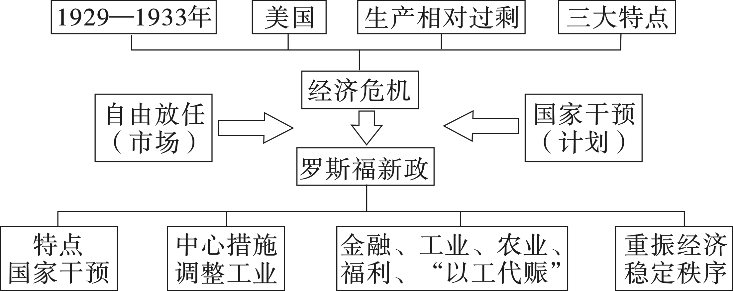
一、经济大危机（1929—1933）
1.繁荣：1924—1929年资本主义世界的相对稳定和“繁荣”。（原因：凡尔赛—华盛顿体系的形成）
2.原因：①资本主义制度的基本矛盾。（根本原因）
②出现生产过剩。（直接原因）
3.开始：1929年10月，美国，金融业（美国股票突然爆跌）。
4.表现：工业生产下降、贸易锐减、物价暴涨、银行破产、失业增加。
5.特点：范围广、持续时间长、破坏性大。
6.影响：①严重的经济危机导致了严重的政治危机。②加剧了世界紧张局势。
二、罗斯福新政（1933年）
1.目的和手段：加强国家对经济的干预和指导（手段）以消除经济危机（直接目的）；
维护资本主义制度（根本目的）。
2.特点：加强国家对经济的干预和指导。
3.主要措施（内容）：
①整顿金融体系：通过 《紧急银行法案》 。
②加强对工业的计划指导：通过 《国家工业复兴法》和 《全国劳动关系法》 。（中心措施）
③调整农业政策：通过 《农业调整法》 。
④ （就业）推行 “以工代赈”：通过投资兴建大量公共设施，为失业者提供就业机会。
⑤发展社会福利：通过 《社会保障法》 。
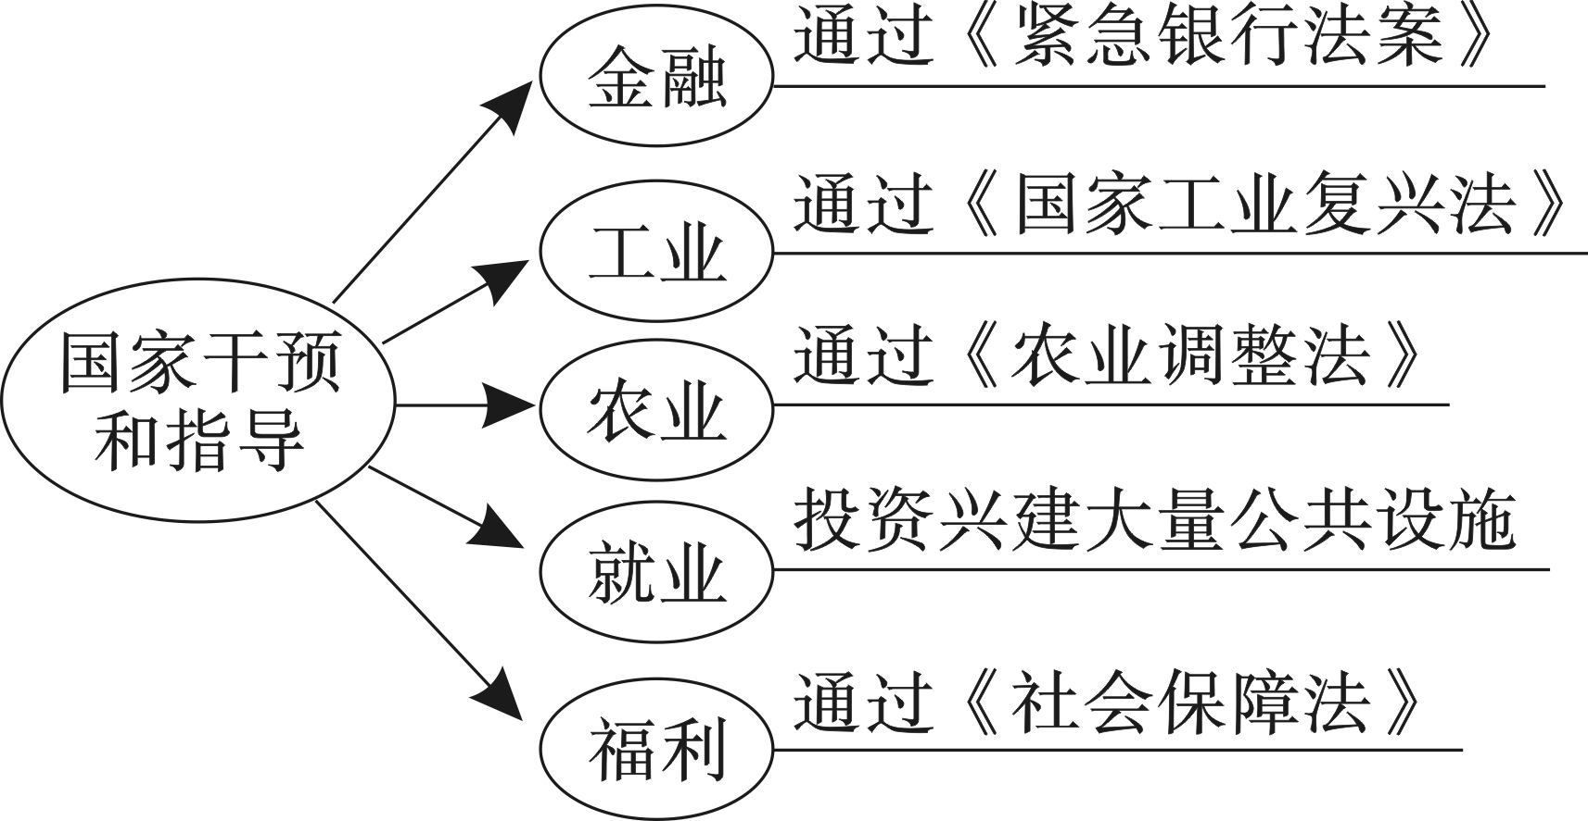
4.影响：①美国经济缓慢恢复过来，人民生活得到改善。
②新政增强了政府的 宏观控制 能力，恢复了美国人民的信心。
③对资本主义世界产生了深远影响。
④但是，新政在维护资本主义制度的前提下做出的政策调整，它没有改变资本主义的本质，无法解决美国社会的根本矛盾。因此，无法根除经济危机。
※评价罗斯福新政的影响
材料：罗斯福……从一开始就遭到一部分资本家的反对……报纸上连篇咒骂罗斯福向富人敲竹杠，说罗斯福天天都吃“烤百万富翁”……罗斯福回应：作为一个国家，我们拒绝了任何彻底的革命计划，为了永远地纠正我们经济制度中的严重缺点，我们依靠的是旧民主秩序的新应用。
(1)结合罗斯福新政的内容，简析罗斯福遭到一部分资本家反对的原因。
因为新政的部分内容和措施触及了一些资本家的利益，对垄断资本家追求最高利润进行一定限制，如《国家工业复兴法》中规定：“雇主必须遵守最高工时和最低工资限额，不得雇佣童工。”
(2)罗斯福的举措是否能“永远地纠正我们经济制度中的严重缺点”？简述理由。
不能。因为罗斯福新政不可能改变资本主义制度的本质，也不可能消除资本主义经济危机的根源。
20世纪最具影响力的三次改革※1，2，3：
苏俄新经济政策、美国罗斯福新政、中国改革开放。
这些改革充分表明，资本主义也有计划，社会主义也有市场，计划经济、市场经济不是哪一种意识形态所独有的方式，评价和认识社会主义与资本主义国家的改革时要和当时的历史条件相联系。
※1.计划经济与市场经济的相互借鉴：
特点 | 社会主义以计划经济为主；资本主义以市场经济为主。
最初人们的  错误认识 | 社会主义=计划经济（公有制）——宁要社会主义的草，不要资本主义的宝。  资本主义=市场经济（私有制）——有人批评罗斯福新政是淡红色的社会主义（因其干预经济）
惨痛教训 | 社会主义国家苏联的斯大林模式  高度集中的经济管理体制，只有计划，没有市场调节。 | 资本主义国家的经济大危机  （自由放任）
正确的做法 | 社会主义需要市场经济 | 资本主义国家经济需要干预（计划）
成功例子 | 1921年，苏俄实施新经济政策（是列宁对社会主义建设道路进行的有益探索），到1925年苏联经济就恢复到战前水平；  1992年，中共十四大确立社会主义市场经济体制，中国经济发展迅速。 | 1933年，美国实施罗斯福新政（开创了资本主义国家干预（计划）经济的先河），取得了显著成效，使美国经济缓慢恢复。
说明道理 | 这说明计划经济和市场经济都是经济发展的手段，不是社会主义和资本主义的本质区别；不同经济体制之间可以相互借鉴，取长补短。
※2.比较列宁新经济政策、美国罗斯福新政和中国改革开放：
 | 新经济政策（1921） | 罗斯福新政（1933） | 中国改革开放（1978）
背景 | 都是在国家经济面临严重困难书面下进行的改革。俄国是在经历四年世界大战和三年国内战争的情况下进行；美国是在严重经济危机打进下进行；中国则经历十年文化大革命，经济遭受严重摧残下进行。
目的 | 都为了促进经济的恢复与发展
实质 | 都是在维护基本制度的前提下进行的改革——都是在制度内进行，都没有改变该国的社会性质
结果 | 都获得了成功，取得了很大成效，促进了本国经济的恢复和发展
特点 | 都进行了不少大胆的创新
背景 | 战时共产主义政策已经不能适应和平发展的需要 | 世界性经济大危机使美国遭受沉重打击 | 文革刚刚结束，国家经济面临崩溃的边缘
内容 | 允许多种经济并存，大力发展商品经济。 | 加强国家对经济的干预和指导。 | 对内改革，在农村实行家庭联产承包责任制，城市进行国有企业改革；对外开放，建立经济特区。
性质 | 社会主义改革 | 资本主义改革 | 社会主义改革
改革要大胆创新，勇于探索；改革要从本国国情出发；不同社会制度之间也可相互借鉴对方的发展经验。
※3.20世纪三大成功改革苏俄新经济政策、罗斯福新政、中国改革开放的相同点：
（1）背景相同：都是在国家面临经济困难和政局不稳的情况下的改革。
（2）前提相同：都不改变原来的社会制度。
（3）影响相同：都使国家经济恢复发展、政局稳定，为以后的发展产生重大的影响。
（4）都有创新：①美：加强国家对经济干预和指导； ②苏：允许多种经济并存，大力发展商品经济； ③中：实行“家庭联产承包责任制”，设立经济特区等。
（5）启示相同：①计划和市场都是经济发展的手段，不同社会制度可以相互借鉴优势和长处，取长补短，自我完善；②结合国情进行改革，走符合本国国情的发展之路。
第14课 法西斯国家的侵略扩张
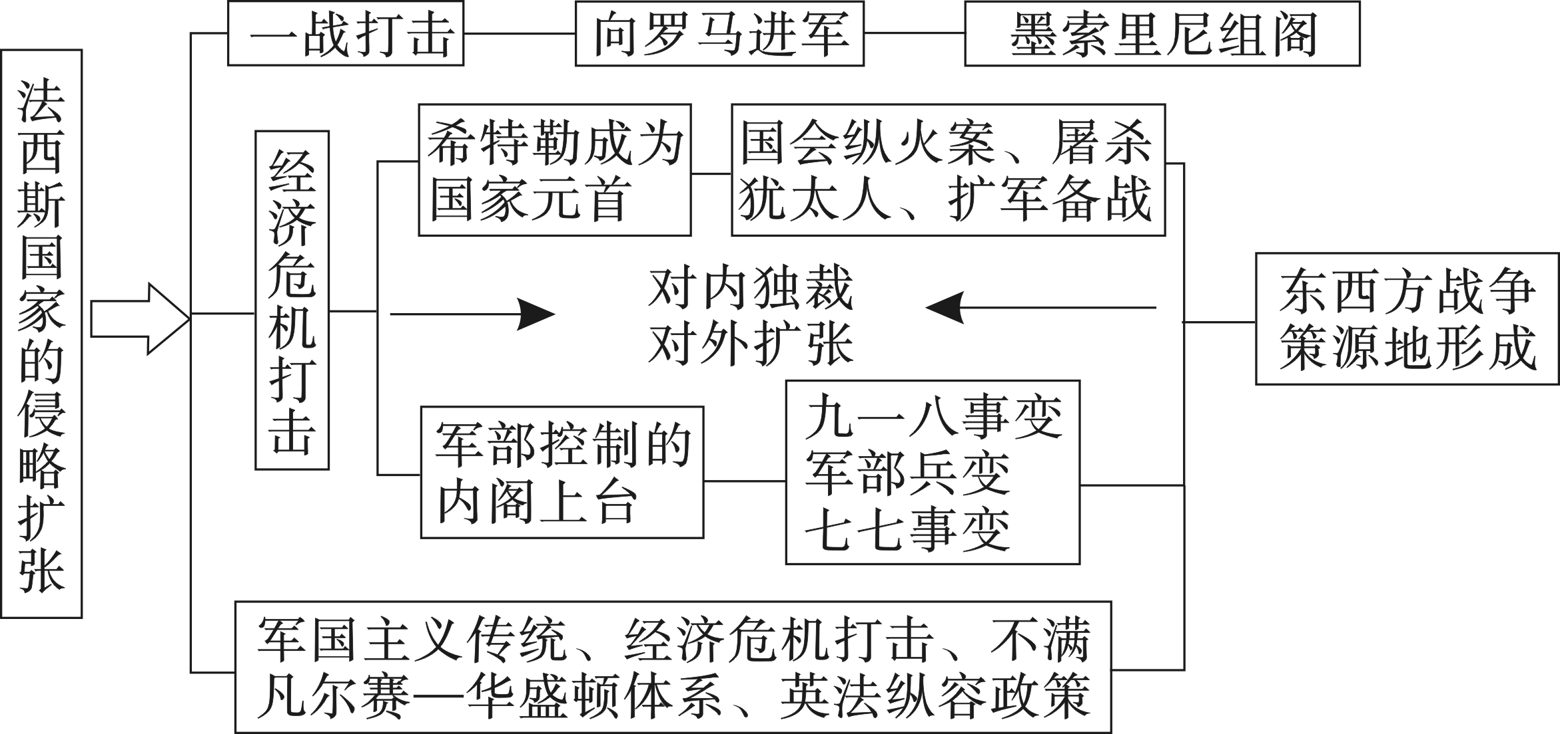
一、意大利法西斯政权的对外扩张
1.建立背景：第一次世界大战后初期，意大利经济衰退，政治混乱，工农运动高涨，中央政府几乎瘫痪。
2.建立时间：1922 年，法西斯党徒向首都罗马进军。
3.对外扩张：1936年宣布正式吞并埃塞俄比亚
二、欧洲战争策源地的形成：
1.形成背景：1929—1933年经济危机打击。
2.形成标志：1933年，希特勒出任德国总理，法西斯专政建立，世界大战的欧洲策源地形成。
3.上台后表现：
①纳粹党利用 “国会纵火案” 打击德国共产党和进步人士；为加强思想控制，焚烧大量的进步书籍；屠杀几百万犹太人（德国籍爱因斯坦流亡美国）。
②希特勒大力发展军事工业，积极扩军备战。
③1935年，德国公开撕毁 《凡尔赛条约》 ，实行普遍兵役制，建立起庞大的军队。
④1936年，德国派兵进驻莱茵非军事区，1938年，吞并了奥地利；1939年，吞并了捷克斯洛伐克。
三、亚洲战争策源地的形成
1.形成背景：日本觊觎中国已久；1929—1933年经济危机打击。
2.形成标志：1936年，受军部控制的 广田弘毅 上台组阁，建立法西斯专制。世界大战的亚洲策源地形成。
3.表现：发动1931年 九一八事变 和1937年七七事变。
四、绥靖政策
1.概念：大国为维护自身利益，采取了一种以牺牲弱小国家利益换取法西斯妥协的政策。
2.高潮：1938年《慕尼黑协议》，将这一政策推向顶峰。
第15课 第二次世界大战（1939.9—1945.8）
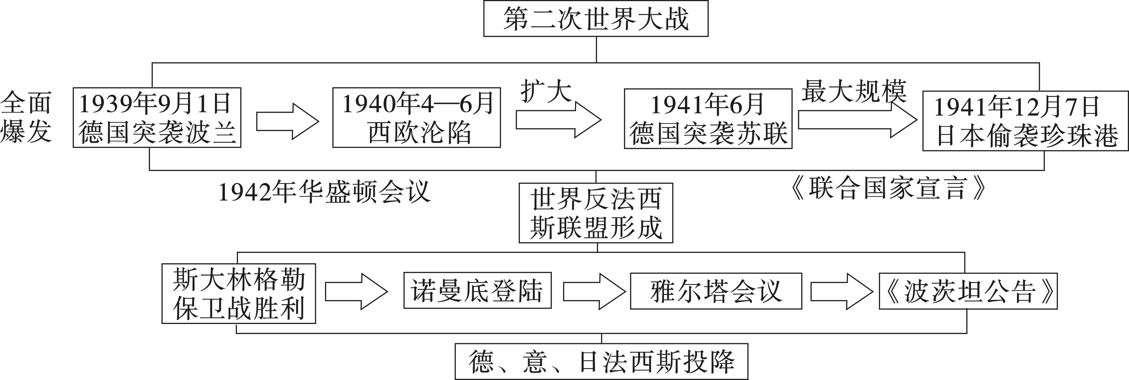
一、1937年“七七事变”后，中国开始全民族抗战，开辟了第二次世界大战的东方战场。
二、第二次世界大战（1937—1945）
1.原因：①帝国主义政治经济发展不平衡。（根本原因）
②德、意、日法西斯上台，步步侵略。
③西方大国采取绥靖政策。
2.开始：1939年 9月1日，德国突袭波兰，英、法被迫宣战。（二战全面爆发）
3.扩大：①西线：德国先后灭掉丹麦、挪威、荷兰、比利时、法国，对英国实施轰炸。
②东线：1941年6月，进攻苏联。 莫斯科保卫战 的胜利，粉碎了德国不可战胜的神话。
4.最大规模：1941年12月，日本偷袭美国海军基地珍珠港，美、英对日宣战，太平洋战争爆发。
5.转折：
①组织：1942年美、英、苏、中等26个国家的代表在美国首都华盛顿签署《联合国家宣言》 ，标志着世界反法西斯联盟正式形成。意义：各国为了一个共同的目标，相互支援，协同作战，逐渐扭转了战争形势。
②战役： 1942.7—1943.2斯大林格勒战役是第二次世界大战的转折点
1944年6月，美英盟军在法国诺曼底登陆，开辟了欧洲第二战场，德国陷入东西两个战场的夹
击之中。
③重要会议：A.雅尔塔会议：
目的：协调盟国行动，取得战争的最后胜利。
时间：1945年2月
参加者：美、英、苏三国首脑罗斯福、丘吉尔、斯大林。
内容：决定彻底消灭德国法西斯主义，战后德国由美、英、苏等国实行分区占领；决定战后成立联合国；苏联承诺在欧洲战事结束后3个月内，参加对日作战。
意义：①协调了盟国的行动，加速了德日法西斯的灭亡。对战后成立联合国起到了积极的作用。
②雅尔塔会议损害了中国的主权，带有大国强权政治的色彩。
B.开罗会议：1943年11月，中、美、英三国首脑在开罗会晤，发表 《开罗宣言》 ，明确规定，日本所窃据的中国领土，例如中国东北、台湾和澎湖列岛等，必须归还中国。
C.波茨坦会议：
时间：1945年7月
参加国：美英苏三国首脑
内容：重申了雅尔塔会议关于处理德国的精神，并以中美英发表敦促日本投降的 《波茨坦公告》 ，公告重申《开罗宣言》的条件必须实施。
6.结束：①欧洲：1943年9月，意大利投降。1945年5月8日，德国正式签署无条件投降书。（欧洲结束标志）
②亚洲：1945年8月15日，日本法西斯宣布无条件投降，9月2日，日本正式签署投降书。（二战结束标志）
7.影响：
①给人类社会和世界文明带来了巨大灾难。
②彻底结束了列强通过争夺殖民地瓜分世界的历史，促进了世界殖民体系的瓦解。
③对维护世界和平、促进共同发展产生了重大而深远的影响。
8.性质：世界人民反法西斯战争。
9.战场：亚洲（中国为东方主战场）、欧洲西线、北非、苏德及太平洋等主战场。
10.胜因：①世界反法西斯战争是正义战争。
②各国人民对法西斯的坚决斗争。
③召开多次国际会议，协调行动。
④世界反法西斯力量的联合。（根本原因）
11.启示：①珍惜和平，远离战争。
②加强国际合作。（最大启示）
※两次世界大战比较表
 | 一战 | 二战
时间 | 1914.7—1918.11 | 1939.9—1945.9（中国抗日战争1931.9—1945.9）
根本原因 | 帝国主义政治经济发展不平衡。
具体原因 | 两大军事集团疯狂扩军备战。  导火线：1914.6，萨拉热窝事件。 | 德、意、日法西斯上台，步步侵略。  西方大国采取绥靖政策。
军事集团 | 三国同盟（德奥意）意大利开始后见风使舵  三国协约（英、法、俄） | 法西斯轴心国集团（德、意、日）  国际反法西斯同盟
开始标志 | 1914年7月，奥匈帝国向塞尔维亚宣战 | 1939年9月德国突袭波兰，英、法对德宣战
战场 | 欧洲战场（主战场）、亚洲、非洲、太平洋 | 亚洲（中国为东方主战场）、欧洲西线、北非、苏德及太平洋等主战场
主要战役 | 1916年 凡尔登战役  （首次使用飞机、最残酷、绞肉机、转折战役） | （1）初期：1940 不列颠之战  （2）扩大：1941苏德战争爆发（莫斯科保卫战）  进一步扩大：太平洋战争爆发（1941.12.7日本偷袭珍珠港）  （3）转折：1942.7—1943.2斯大林格勒战役（二战转折点）。  （4）第二战场的开辟：1944.6.6法国诺曼底登陆
结束标志 | 1918.11德宣布投降 | 1945.9.2日本政府正式签署投降书
性质 | 非正义的帝国主义战争 | 正义的世界人民反法西斯战争
重要会议 | 战后1919巴黎和会  1921—1922华盛顿会议 | 1943.11开罗会议  1945.2雅尔塔会议 1945.7波茨坦会议
战后国际格局 | 形成了凡尔赛——华盛顿体系 | 形成了以美苏为首的对峙的两极格局
国际机构 | 1920.1国联 | 1945.10联合国
中国参战结果 | 战胜国之一，但在巴黎和会、华盛顿会议遭宰割（爆发1919五四爱国运动） | 取得抗日战争的伟大胜利，在二战中参加了开罗会议，并通过了有利于中国的决议。
意义 | ①造成了大量人员伤亡。  ②大大削弱了欧洲的力量，从根本上动摇了欧洲的优势地位。  ③美国参战和俄国十月革命的胜利，是这两个大国开始崛起的重要标志。  ④大战还削弱了帝国主义的殖民力量，进一步促进了殖民地半殖民地国家的民族觉醒。 | ①给人类社会和世界文明带来了巨大灾难。  ②彻底结束了列强通过争夺殖民地瓜分世界的历史，促进了世界殖民体系的瓦解。  ③对维护世界和平、促进共同发展产生了重大而深远的影响。
如何避免新的世界大战的爆发 | ①努力提高自身综合实力，反对霸权主义、强权政治，反对世界战争，维护世界和平。  ②各国人民之间只有加强友好合作，团结互助，才能有力地遏制霸权主义、新殖民主义，促进世界和平与发展，促进世界经济的共同发展，促进人类的共同发展，这样才能最终避免战争。

